«В горнице моей светло…»
Музей в школе представляет собой такую педагогическую среду, где становятся возможными новые формы, методы в организации познавательной коммуникативной деятельности учащихся.
Один из таких методов работы школьного музея – «Посиделки», которые уже третий год еженедельно проводятся в школьном музее. Они превращают музейные экспозиции в сферу увлекательного досуга с активным интеллектуальным участием детей. Для положительного восприятия таких занятий приходится использовать актерские навыки, исполнять роль какого-нибудь персонажа, используя реквизит музея.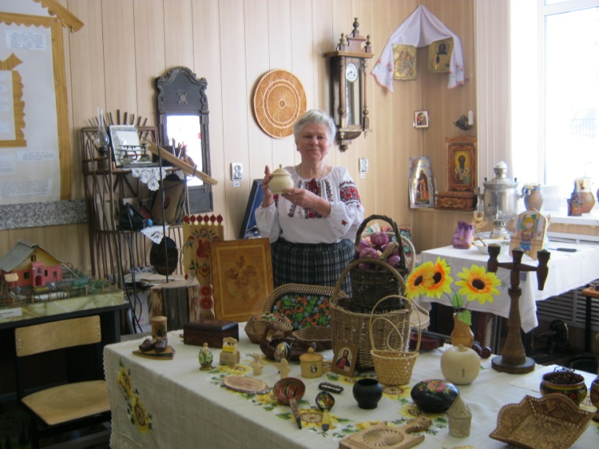 В сценарий программы включаются и игровые моменты, когда детям предлагают померить какие-то костюмы, «войти в роль», представить дух той эпохи. Важной целью всех посиделок в музее является знакомство с традициями русской национальной культуры, старинных обычаев. 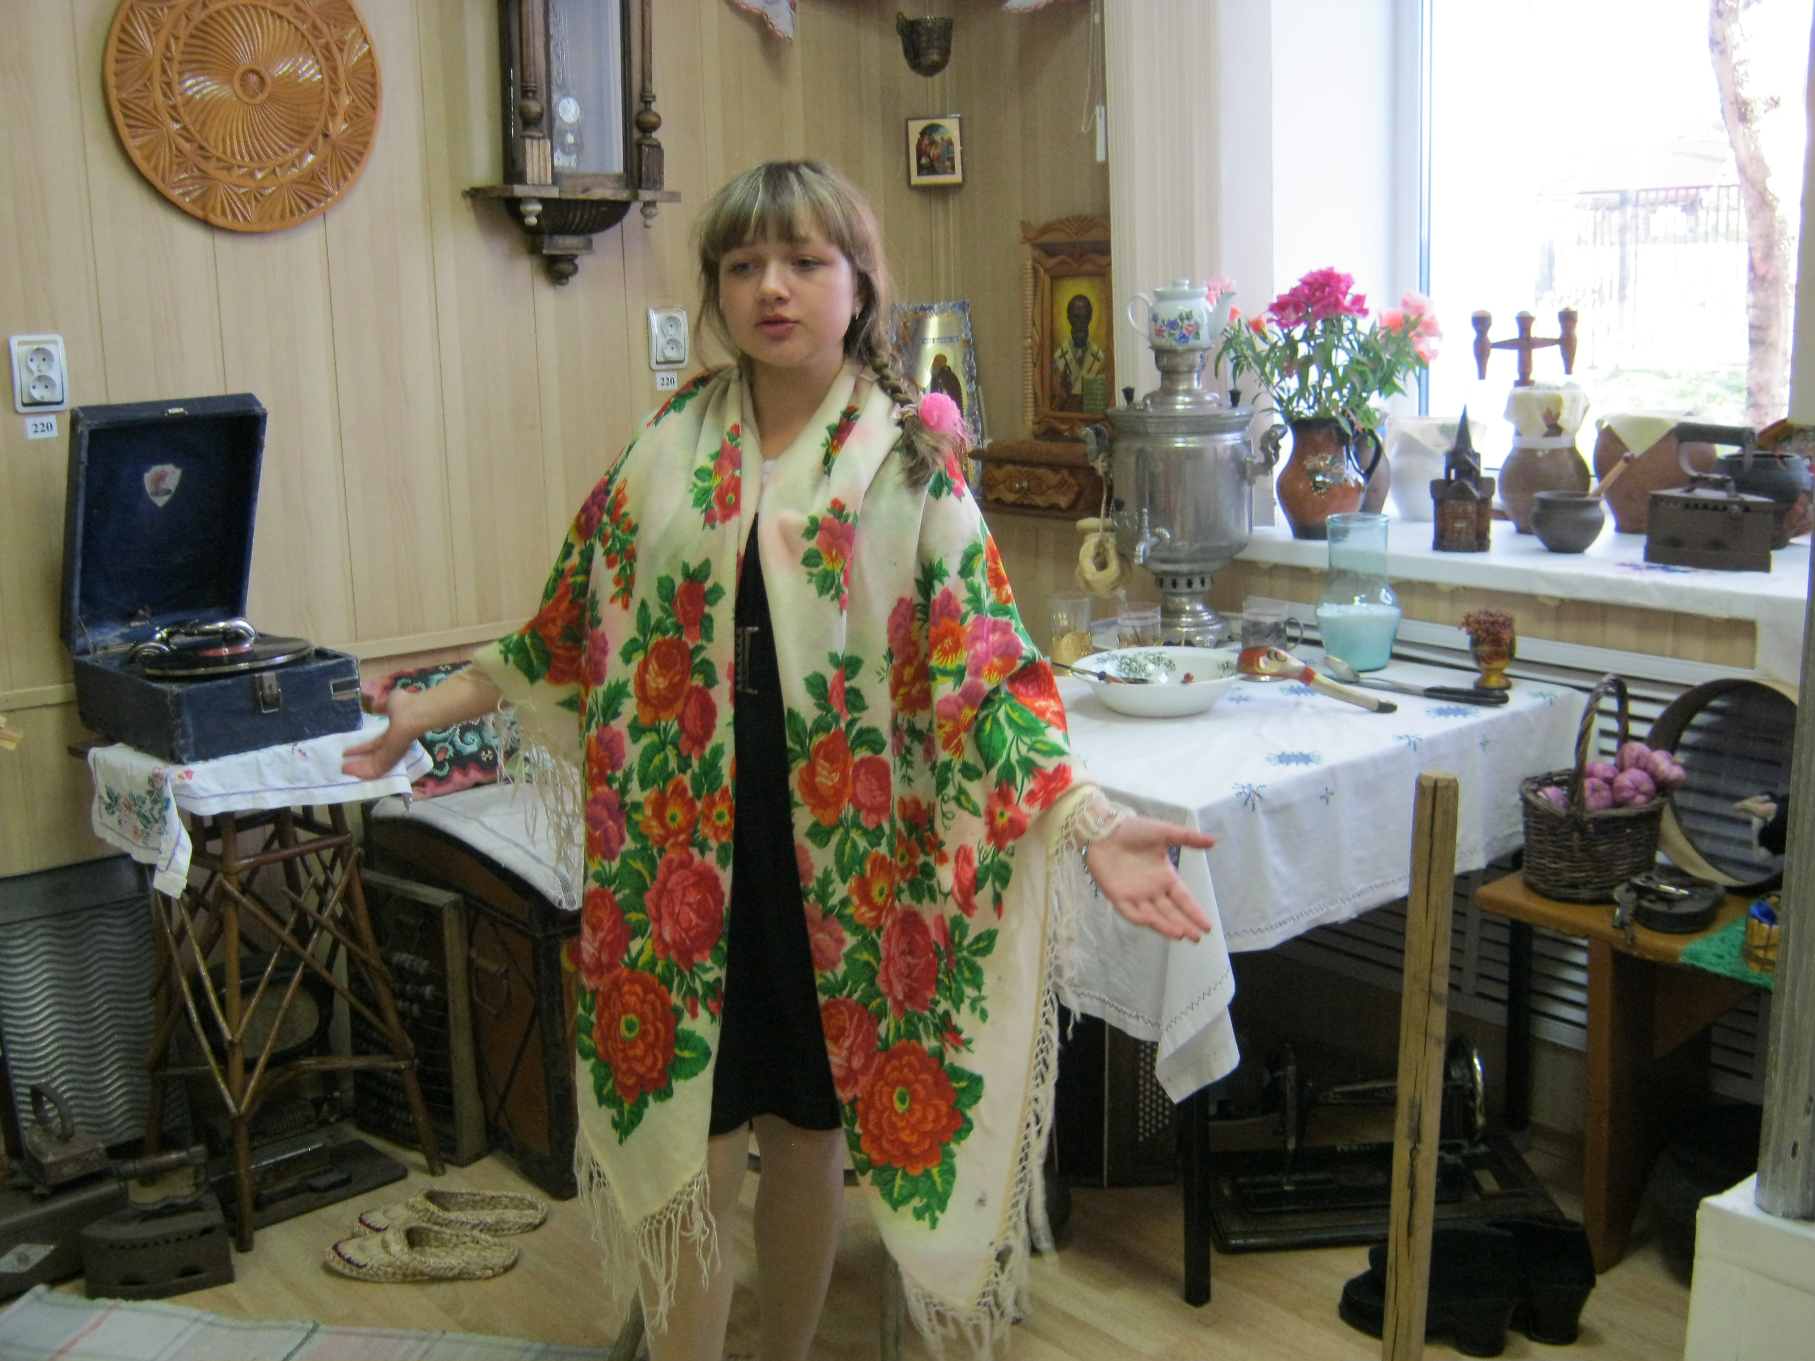
Так же на посиделках широко используются творческие задания, несложные, используя подготовленные заранее заготовки. Творческие задания выполняются в разных техниках: рисунок, аппликация, шитьё, макетирование и другое. Учащиеся, создавая собственный «шедевр», ощущают себя настоящими «ремесленниками». Во время коллективных занятий присутствуют взаимопомощь, поддержка и атмосфера дружелюбия.
Заканчиваются посиделки обязательным чаепитием.

